COMPETÊNCIAS EMPREENDEDORAS: UM ESTUDO EM EMPRESAS PRESTADORAS DE SERVIÇOS CONTÁBEIS

Resumo
No atual cenário competitivo, no qual o ambiente organizacional exige profissionais qualificados e proativos, com características inovadoras e capacidade de planejamento e liderança, surge à necessidade de compreender como os mesmos desenvolvem as competências empreendedoras e quais delas estão presentes no seu dia a dia. O objetivo desta pesquisa é identificar as competências empreendedoras dos colaboradores de escritórios de contabilidade localizados nos municípios de Balneário Camboriú, Itajaí e Itapema/SC. No referencial teórico discorreu-se sobre competências e competências empreendedoras. A pesquisa de natureza descritiva, teve abordagem quantitativa, sendo aplicado um questionário de autopreenchimento com base no modelo de Cooley (1990, 1991), que destaca as competências empreendedoras em 3 conjuntos (Realização, Planejamento e Poder). A amostra compreendeu 3 escritórios de contabilidade, situados nos referidos municípios da qual participaram 122 colaboradores. Os resultados obtidos demonstraram que o comprometimento e a persistência são as competências empreendedoras mais desenvolvidas entre a amostra pesquisada.

Palavras-chave: COMPETÊNCIAS; COMPETÊNCIAS EMPREENDEDORAS; CONTABILIDADE.

Área Temática: Temas livres

1 INTRODUÇÃO

Ao observar que os empreendedores são pessoas que identificam facilmente novas oportunidades, tendem a inovar e são proativas em seu ambiente de trabalho percebe-se a necessidade de compreender como os mesmos desenvolvem suas competências empreendedoras. Essas competências são definidas como uma vasta combinação de características pessoais, conhecimentos e habilidades, que resultam em comportamentos avaliáveis e observáveis (DURAND, 2006).
As competências empreendedoras são de extrema importância, principalmente quando se trata de profissionais da área contábil, que precisam estar atualizados a todo o momento, buscando sempre novas informações e inovações mercadológicas devido à grande concorrência, comprometendo-se com a qualidade e eficiência de seus serviços e prospectando novos clientes por meio de sua network. Tendo em vista estes fatores e sabendo da relevância do desenvolvimento dessas características empreendedoras, o estudo tem por objetivo geral identificar as competências empreendedoras dos colaboradores de escritórios de contabilidade localizados nos municípios de Balneário Camboriú, Itajaí e Itapema/SC. Desta forma, buscou-se resposta ao seguinte questionamento: Quais competências empreendedoras estão presentes nos colaboradores de escritórios de contabilidade localizados nos municípios de Balneário Camboriú, Itajaí e Itapema/SC?
Com o propósito de responder o referido questionamento e alcançar o objetivo geral, foram estabelecidos os objetivos específicos seguintes: Mensurar a autoavaliação dos colaboradores quanto as suas competências empreendedoras; detectar a avaliação dos coordenadores quanto às competências empreendedoras de seus colaboradores; constatar quais competências empreendedoras são mais e menos encontradas de acordo com os escritórios de contabilidade; e correlacionar as competências dos colaboradores a partir da avaliação de seus coordenadores e autoavaliação dos colaboradores.
Justifica-se a presente pesquisa pela realidade dos escritórios de contabilidade dos municípios de Balneário Camboriú, Itajaí e Itapema/SC – SC, nos quais nota-se a presença de um trabalho mecanizado por parte dos colaboradores dessas organizações. Para atender a demanda dos serviços destas organizações e contribuir para o crescimento pessoal e profissional dos colaboradores. Considerando a essencialidade dos mesmos perante o processo operacional, faz-se necessário o desenvolvimento destas competências empreendedoras em seu corpo funcional.
Propõe-se com este estudo, contribuir com a formação acadêmica dos futuros contadores, demonstrando a aplicabilidade dos conhecimentos construídos na disciplina de empreendedorismo de forma prática, quanto à visão de mercado, demonstrando que o desenvolvimento das competências empreendedoras poderão contribuir para o sucesso profissional. Outra contribuição refere-se ao ambiente empresarial contábil, pois com o mapeamento das competências empreendedoras de seus colaboradores, serão evidenciados os pontos fortes que podem ser aproveitados e os pontos a serem melhorados.
Após esta introdução, a estrutura deste estudo apresenta o aporte teórico indispensável para a compreensão dos itens a serem estudados, os quais se referem às competências e competências empreendedoras. Na sequência, relacionam-se os procedimentos metodológicos e a descrição da análise dos dados, apresentando os resultados obtidos. Posteriormente, são apresentadas as considerações finais desta pesquisa e evidenciado o referencial utilizado.

2 FUNDAMENTAÇÃO TEÓRICA

Nesta seção buscar-se-á definir o marco teórico que delimitará o estudo. Inicia-se tratando da evolução conceitual de competências e competências empreendedoras e por fim, descreve-se o modelo desenvolvido por Cooley (1990, 1991).

2.1 COMPETÊNCIAS

A origem etimológica da palavra competência vem do termo em latim competens: “o que vai com, o que é adaptado a” (LE BOTERF, 2003). Segundo Bittencourt (2001), a denominação de competências inicia-se no final da Idade Média, em um contexto jurídico que relacionava à faculdade atribuída a um indivíduo ou a uma instituição de apreciar e julgar assuntos. Posteriormente, passou a ser utilizado de forma mais genérica para qualificar o indivíduo capaz de realizar determinado trabalho (BRANDÃO; GUIMARÃES, 1999).
Na administração, a partir dos trabalhos de Taylor e Ford se percebe a preocupação com o estudo das competências, pois eles focavam na identificação do indivíduo competente, ou seja, aquele que melhor desempenhasse suas tarefas (FLEURY; FLEURY, 2004).
No mundo dos negócios, atualmente, um conceito de competência muito utilizado converge no conjunto de características pessoais dos colaboradores, destacando-se o conhecimento, habilidade e atitude, e também como os resultados de uma ação ou de uma tarefa (FLEURY; FLEURY, 2000). Durand (1998) classifica como competência a junção das características pessoais conhecimento, habilidade e atitude (CHA). Rabaglio (2001) definiu posteriormente o conhecimento como o saber do indivíduo, as habilidades sendo o seu know-how, e a atitude o querer fazer. A Figura 1 mostra o esquema CHA de competência definido por Fleury e Fleury (2000, p. 21)
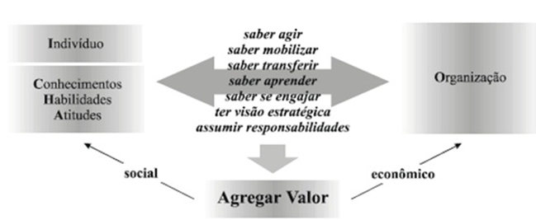
Figura 1: Esquema de competências (CHA)
Fonte: Fleury e Fleury, (2000).

Levando em conta o mercado competitivo atual, é imprescindível para os escritórios de contabilidade que seus colaboradores estejam atuando conforme as necessidades, proporcionando dinamismo e ganho operacional em frente à concorrência. Lizote (2013, p. 41) destaca que “[...] as atividades relacionadas à área de recursos humanos têm procurado uma gerência alinhada com as necessidades estratégicas da organização, que possibilite evidenciar resultados de maneira prática e eficiente”.
Zarifian (2001, p. 89) já salientava que
As empresas defrontam-se com implicações produtivas estratégicas de acordo com seu ramo de atividade, implicações estabelecidas segundo as categorias de produtos que fabricam e dos mercados em que estão; implicações que, elas mesmas, evoluem. O ponto de partida de todo procedimento competências é tornar visíveis essas implicações estratégicas, é permitir a cada assalariado apropriar-se delas, é saber o que se espera do próprio procedimento competências, nos limites da partilha destas implicações [...].
Estas necessidades estratégicas podem ser traduzidas como as competências necessárias para o cumprimento da função desejada. Competências, por sua vez, podem ser definidas como indicadores de desempenho que possibilitam maximizar as atitudes e alinha-los com as estratégias da organização (CARBONE et al., 2005).
Há na literatura diversas definições para competências, geralmente convergindo entre si em seu significado. Dentre elas podemos citar Fleury e Fleury (2001); Le Boterf (2003); Mamede e Moreira (2005); Carbone et al. (2009) e Lenzi et al. (2012).
Para Fleury e Fleury (2001, p. 188) competências são “um saber agir responsável e reconhecido, que implica mobilizar, integrar, transferir conhecimentos, recursos e habilidades, que agreguem valor econômico à organização e valor social ao indivíduo”. Le Boterf (2003) conceitua competência como a capacidade de resolução de problemas em um determinado ambiente, e que a adaptabilidade é intrínseca a competência, não sendo constante e devendo variar conforme o desenvolvimento da situação. O reconhecimento do indivíduo como competente só virá transcorrido certo período, depois de um tempo de trabalho.
Mamede e Moreira (2005) defendem que competência engloba conhecimentos, habilidades e atitudes, e afirmam que “[...] os melhores desempenhos estão fundamentados na inteligência e personalidade das pessoas” (MAMEDE; MOREIRA, 2005, p.4).
Em contraponto, Carbone et al. (2009, p. 43) definem

A competência, então, é aqui entendida não apenas como um conjunto de conhecimentos, habilidades e atitudes necessárias para exercer determinada atividade, mas também como desempenho expresso pela pessoa em um dado contexto, em termos de comportamentos e realizações decorrentes da mobilização e aplicação de conhecimentos, habilidade e atitudes no trabalho.

Segundo a concepção de Lenzi et al. (2012, p. 38) “A competência pode ser entendida como um traço, uma característica da personalidade do indivíduo, que o torna competente ou competitivo dentro do seu espaço de responsabilidade”. Ou seja, a competência é diferente da aptidão, conhecimento ou habilidade de um determinado indivíduo, conforme complementam Lenzi et al. (2012, p. 37) “a competência não é um estado ou um conhecimento que se tem nem é resultado de treinamento”. Sendo assim a competência é uma característica que é desenvolvida de acordo com as situações que são impostas e as ações que o mesmo tem como resposta.

2.2 COMPETÊNCIAS EMPREENDEDORAS

As competências juntamente com as atitudes empreendedoras são apresentadas por Zampier e Takahashi (1994) como “corpo de conhecimento, área ou habilidade, qualidades pessoais ou características, atitudes ou visões, motivações ou direcionamentos que, de diferentes formas, podem contribuir para o pensamento ou ação efetiva do negócio”. Essas competências relacionadas às atitudes empreendedoras auxiliam no entendimento de características que acrescentam valor no convívio entre grupos externos e internos à organização.
Conforme definem Mamede e Moreira (2005, p. 4), “A competência empreendedora pode ser tratada tanto como competência do indivíduo, quanto relacionada à prática administrativa, devido às diferentes tarefas que desempenham”. Antonello (2005) acrescenta definindo competência empreendedora como um conjunto de atitudes, conhecimentos e habilidades que proporcionam a um indivíduo imprimir sua visão, estratégias e ações na criação de valores tangíveis ou intangíveis para a sociedade.
Schmitz (2012, p. 73), baseado em Rosa e Lapolli (2010), conceituou competência empreendedora como um “comportamento, habilidade e atitude de um indivíduo que, diante de situações críticas de trabalho, motiva-se à busca de soluções, que irão resultar em benefício institucional e satisfação da necessidade de realização do indivíduo”.
Tendo como base estas definições, Lenzi (2012, p. 45) afirma “Assim como uma pessoa pode lapidar suas próprias competências, um empreendedor pode construir e adequar as suas individualidades a favor de criar uma competência empreendedora”. Com isso, entende-se que as competências empreendedoras não são apenas inatas ao indivíduo, mas também são construídas partindo de suas vivencias.
Nesse estudo foram destacadas dez características de comportamento empreendedor, também chamadas de competências empreendedoras, agrupadas em três conjuntos segundo modelo desenvolvido por Cooley (1990, 1991), que teve como base as pesquisas de Spencer e Spencer, conforme se exibe no Quadro 01.

CONJUNTO DE REALIZAÇÃO
Busca de oportunidades e iniciativas
faz as coisas antes do solicitado ou, antes de forçado pelas circunstâncias
age para expandir o negócio a novas áreas, produtos ou serviços;
aproveita oportunidades fora do comum para começar um negócio, obter financiamentos, equipamentos terrenos, local de trabalho ou assistência.
Correr riscos calculados
avalia alternativas e calcula riscos deliberadamente
age para reduzir os riscos ou controlar os resultados
coloca-se em situações que implicam desafios ou riscos moderados
Exigência de qualidade e eficiência
encontra maneiras de fazer as coisas melhor e/ou mais rápido, ou mais barato;
age de maneira a fazer coisas que satisfazem ou excedem padrões de excelência;
desenvolve ou utiliza procedimentos para assegurar que o trabalho seja terminado a tempo ou que o trabalho atenda a padrões de qualidade previamente combinados.
Persistência
age diante de um obstáculo;
age repetidamente ou muda de estratégia a fim de enfrentar um desafio ou superar um obstáculo;
assume responsabilidade pessoal pelo desempenho necessário para atingir as metas e os objetivos.
Comprometimento
faz um sacrifício pessoal ou despende um esforço extraordinário para complementar uma tarefa;
colabora com os empregados ou se coloca no lugar deles, se necessário, para terminar um trabalho;
esforça-se para manter os clientes satisfeitos e coloca em primeiro lugar a boa vontade em longo prazo,
CONJUNTO DE PLANEJAMENTO
Busca de informações
dedica-se pessoalmente a obter informações de clientes, fornecedores e concorrentes;
investiga pessoalmente como fabricar um produto ou fornecer um serviço;
consulta os especialistas para obter assessoria técnica ou comercial.
Estabelecimento de metas
estabelece metas e objetivos que são desafiantes e que tem significado pessoal;
define metas em longo prazo, claras e específicas;
estabelece metas em curto prazo, mensuráveis.
Planejamento e monitoramento sistemáticos
planeja dividindo tarefas de grande porte em sub-tarefas com prazos definidos;
constantemente revisa seus planos levando em conta os resultados obtidos e mudanças circunstanciais;
mantém registros financeiros e utiliza-os para tomar decisões.
CONJUNTO PODER
Persuasão e rede de contatos
utiliza estratégias deliberadas para influenciar ou persuadir os outros;
utiliza pessoas chave como agentes para atingir seus próprios objetivos;
age para desenvolver e manter relações comerciais.
Independência e autoconfiança
busca autonomia em relação a normas e controles de outros;
mantém seu ponto de vista, mesmo diante da oposição ou de resultados inicialmente desanimadores;
expressa confiança na sua própria capacidade de completar uma tarefa difícil ou de enfrentar um desafio.
Quadro 01: Competências empreendedoras
Fonte: Lenzi et al. (2008).

O Serviço de Apoio à Pequena Empresa (SEBRAE) e o Programa das Nações Unidas para o Desenvolvimento (PNUD) utilizam este modelo para programas de capacitação dos empreendedores, como o Programa para Empresários e Futuros Empreendedores (EMPRETEC).

3 METODOLOGIA DA PESQUISA

A pesquisa se constituiu pelo grupo de processos realizados, na busca de resolução de um problema proposto. Por meio dela confirmou-se o cumprimento dos objetivos propostos e a rigidez da interpretação pelo método científico. Gil (2007, p. 17) define pesquisa como: “[...] procedimento racional e sistemático que tem como objetivo proporcionar respostas aos problemas que são propostos”.
A classificação quanto à natureza da pesquisa, foi pura, pois se propôs a geração de novos conhecimentos que podem ser úteis para o avanço científico. Segundo Gil (2008, p. 26) “A pesquisa pura busca o progresso da ciência, procura desenvolver os conhecimentos científicos sem a preocupação direta com suas aplicações e consequências práticas”. Quanto à abordagem do problema, classificou-se como quantitativa. Gil (2002, p. 46) afirma que “A pesquisa quantitativa considera que tudo pode ser quantificável, o que significa traduzir em números opiniões e informações para classificá-las e analisá-las”.
Em relação aos seus objetivos, deu-se por uma pesquisa descritiva, que conforme a concepção de Gil (2007, p. 42) este tipo de pesquisa “[...] têm como objetivo primordial a descrição das características de determinada população ou fenômeno ou, então, o estabelecimento de relações entre variáveis”.
Quanto aos procedimentos técnicos caracterizou-se por uma pesquisa de campo, do tipo levantamento. Para Gil (2007, p. 50) “As pesquisas deste tipo caracterizam-se pela interrogação direta das pessoas cujo comportamento se deseja conhecer”. Os dados foram coletados por meio de um questionário de 30 perguntas, o qual foi aplicado nos coordenadores e colaboradores dos escritórios de contabilidade dos municípios de Balneário Camboriú, Itajaí e Itapema – SC. Salienta-se que os coordenadores avaliaram seus colaboradores e os respectivos colaboradores se autoavaliaram.
O instrumento de coleta de dados foi dividido conforme os conjuntos de competências empreendedoras de Cooley (1990), sendo estes: realização, planejamento e poder. O conjunto de realização é composto por 5 competências: busca de oportunidades e iniciativas (BOI), correr riscos calculados (CRC), exigência de qualidade e eficiência (EQE), persistência (PER), e comprometimento (COM). Já o conjunto de planejamento é formado por 3 competências, sendo elas: busca de informação (BDI), estabelecimento de metas (EDM), e planejamento e monitoramento sistemáticos (PMS). E o conjunto do poder engloba 2 competências: persuasão e rede de contatos (PRC) e independência e autoconfiança (IAC).
Os dados foram obtidos empregando uma escala Likert de 5 pontos, sendo (1) discordo totalmente e (5) concordo totalmente. Cada competência havia 3 perguntas a qual se atribuiu uma nota de 1 a 5 para cada uma delas, podendo assim totalizar uma pontuação mínima de 3 pontos, no caso de 3 respostas com a pontuação 1, ou máxima de 15, caso responda 5 para cada uma das 3 perguntas. Os questionários foram aplicados pessoalmente no mês de agosto de 2016 para 57 colaboradores do escritório A do município de Balneário Camboriú obtendo retorno de 38 questionários, 70 colaboradores do escritório B de Itajaí com retorno de 48 questionários e 58 colaboradores do escritório C de Itapema retornando 36 questionários, totalizando assim 122 respondentes e 244 questionários, sendo 122 de autoavaliação dos colaboradores e 122 dos coordenadores avaliando os colaboradores.
Para a análise dos dados foram utilizadas planilhas eletrônicas Excel® e o software STATISTICA® e a técnica estatística utilizada foi a análises de correlação.
Para dar início à análise, os dados das empresas A, B e C foram compilados em planilhas Excel, tanto as informações das autoavaliações dos colaboradores quanto as avaliações dos respectivos coordenadores. Houve 15 questões não respondidas nos 244 questionários aplicados, correspondendo assim a 0,2% do total das respostas. Para estas perguntas não respondidas ou rasuradas, se atribuiu o valor da mediana dessa questão do respectivo escritório. Por exemplo, caso uma questão da competência “busca de oportunidades e iniciativa” no escritório A não fora respondida ou fora rasurada, foi obtida a mediana desta respectiva questão referente às respostas de todos os colaboradores deste escritório e utilizada como resposta.
Tendo os dados de todos os escritórios compilados, foi calculada a média entre a soma das 3 perguntas de cada competência empreendedora das autoavaliações dos colaboradores e das avaliações dos coordenadores, separados por escritório e competência empreendedora. Após ter as médias de ambas as avaliações foram calculadas as correlações com o software STATISTICA por colaborador e por competência empreendedora. Também foi calculada a correlação geral dos escritórios A, B e C com base às médias de todas as competências empreendedoras, traçando assim o perfil empreendedor, separado por escritório.
Tendo como base os estudos de Lenzi, para considerar manifestada a competência, foi necessário que o colaborador atingisse 13 pontos ou mais de um total de 15 nas suas autoavaliações. Já para as avaliações dos coordenadores, necessitou-se atingir 12 pontos para estas mesmas questões. Sendo assim, foram identificadas as competências mais manifestadas no total dos questionários aplicados de todos os escritórios.

4 RESULTADOS

Inicialmente realizou-se a análise descritiva dos dados, partindo da pesquisa com os colaboradores e seus respectivos coordenadores dos escritórios de contabilidade dos municípios de Balneário Camboriú, Itajaí e Itapema.

4.1 ANÁLISE DESCRITIVA DOS DADOS

Conforme apontam Fávero et al. (2009), a estatística descritiva caracteriza o passo inicial para a melhor compreensão dos dados e assim poder tratá-los. Na sua elaboração podem ser utilizados gráficos, tabelas e medidas resumo que possibilitam identificar a variabilidade, tendências e os valores atípicos dos dados coletados.

4.1.1 Análise dos dados faltantes e outliers

Os resultados foram sistematizados em um banco de dados por meio de planilhas eletrônicas Excel. Seguidamente realizou um exame inicial a fim de identificar o número de dados faltantes. Constatou-se 15 células com ausência de dados, que representa uma proporcionalidade de 0,2% considerando os 244 instrumentos respondidos, o que representou uma parcela muito inferior ao máximo admito na metodologia estatística de 10% (HAIR Jr. et al., 2009). Esses dados faltantes foram substituídos pela mediana, conforme explicado na metodologia da pesquisa.
Os outliers ou dados espúrios foram computados por meio da função gráfica box plots com software STATISTICA. Identificaram-se apenas dois outliers, sendo um para escritório B e outro para o C. Ambos foram mantidos na pesquisa, uma vez que, considerando o tamanho da amostra eles representam uma fração mínima e não haveria motivos para desconsiderá-los.

4.1.2 Caracterização da amostra

Os questionários foram aplicados em 3 escritórios de contabilidade A, B e C, situados nos municípios de Balneário Camboriú, Itajaí e Itapema. Ao total foram recebidos 244 questionários preenchidos, sendo 122 da autoavaliação dos colaboradores, e 122 da avaliação de seus respectivos coordenadores, dos quais 38 corresponderam ao escritório A, 48 ao escritório B, e 36 ao escritório C. O quantitativo de respondentes por unidade contábil demonstra certo equilíbrio na proporcionalidade de respondestes na amostra obtida, sendo 39% dos respondentes do Escritório B, 31% do Escritório A e 30% do Escritório C
Quanto ao gênero, 92 respondentes identificam-se como feminino, e 30 identificam-se como masculino. Quanto a idade, 22 respondentes tem até 20 anos, 43 entre 21 a 25 anos, 27 entre 26 a 30 anos, 15 entre 31 a 35 anos, 10 entre 36 a 40 anos, e 5 acima de 40 anos.
Considerando o grau de escolaridade, 7 respondentes tem o ensino médio completo, 10 possuem o curso superior incompleto, 48 estão cursando a graduação, 55 são graduados e 2 especialistas.
Em relação ao tempo de serviço, 31 estão até 1 ano na organização, 52 de 1 a 3 anos, 18 de 3 a 5 anos, 7 de 5 a 7 anos, 4 de 7 a 10 anos, e 10 estão a mais de 10 anos, caracterizando assim um baixo turnnover.

4.2 ANÁLISE CORRELACIONAL

Na primeira análise computou-se a correlação entre a autoavaliação dos colaboradores com a avaliação de seus respectivos coordenadores, utilizando a média individual de todos os respondentes, por cada unidade contábil e por competência empreendedora.
As correlações obtidas foram avaliadas pela sua significância estatística, que representa uma medida de confiabilidade no resultado. O valor p representa a probabilidade de erro por considerar o resultado como válido. Neste estudo exigiu-se como padrão de qualidade, isto é, para que a correlação fosse considerada significativa, um valor p menor ou igual a 0,05.

4.2.1 Correlações entre autoavaliação dos respondentes e avaliação dos coordenadores

Ao analisar as correlações entre as médias individuais da autoavaliação de cada respondente com as médias da avaliação de seus coordenadores obtiveram-se os resultados que se descrevem a de modo individual para cada escritório.
No escritório A, as competências que apresentaram correlação significativa foram CRC, com r=0,40 e p=0,012, e EQE, com r=0,39 e p=0,013. No escritório B tiveram significância as competências: BOI (r=0,44 e p=0,002), COM (r= 0,31 e p=0,029), EDM (r=0,29 e p=0,045), e PMS (r=0,35 e p=0,012). Por fim, no escritório C, apresentou significância apenas uma única competência, Planejamento e monitoramento sistemáticos – PMS, com uma correlação r=0,34 e valor p=0,042.
Nos Quadros 02 e 03 apresentam-se os resultados descritos das medidas de significância e de correlação entre as autoavaliações dos colaborados e as avaliações dos coordenadores para os três escritórios.
Valor p | BOI | CRC | EQE | COM | EDM | PMS
A |  | 0,012 | 0,013
B | 0,002 |  |  | 0,029 | 0,045 | 0,012
C |  |  |  |  |  | 0,042

Quadro 02: Valor p por competência por escritório
Fonte: Dados da pesquisa (2016).

Quadro 03: Correlação por competência por escritório
Correlação | BOI | CRC | EQE | COM | EDM | PMS
A |  | 0,40 | 0,39
B | 0,44 |  |  | 0,31 | 0,29 | 0,35
C |  |  |  |  |  | 0,34
Fonte: Dados da pesquisa (2016).

Tomando como base os dados dos Quadros 02 e 03 nota-se que das dez competências empreendedoras analisadas somente seis delas manifestaram correlações significativas entre as avaliações feitas pelos colaboradores e seus coordenadores. Por sua vez o escritório com maior número de relações foi o B, que teve somente quatro, sendo duas do conjunto realização e duas do conjunto planejamento.
Por outra parte, das cinco competências que compõem conjunto realizacão quatro delas, as competências BOI, CRC, EQE e COM, tiveram correlações significativas. Do conjunto planejamento se tem duas, EDM e PMS e nenhuma do conjunto poder.

4.2.2 Correlações entre os valores médios das competências

Seguidamente para cada competência empreendedora se calculou a média das três questões que a mensuram e logo se calculou a média de todas as autoavaliações. Esse mesmo procedimento foi feito com as avaliações dos coordenadores, resultando desse modo em dois médias para cada competência. Por sua vez, isto foi feito para cada unidade contábil.
4.2.2.1 Correlação entre as competências no escritório A

No escritório A o coeficiente de correlação calculado alcançou 0,9508 o que representa um valor muito significativo. O valor p para essa correlação foi 0,00002, o que representa uma alta confiabilidade. No Gráfico 01 se mostra a dispersão das dez competências usando os valores das médias dos colaboradores na ordenada e as médias dos coordenadores na abscissa. Também se exibem os gráficos box plot dessas distribuições.
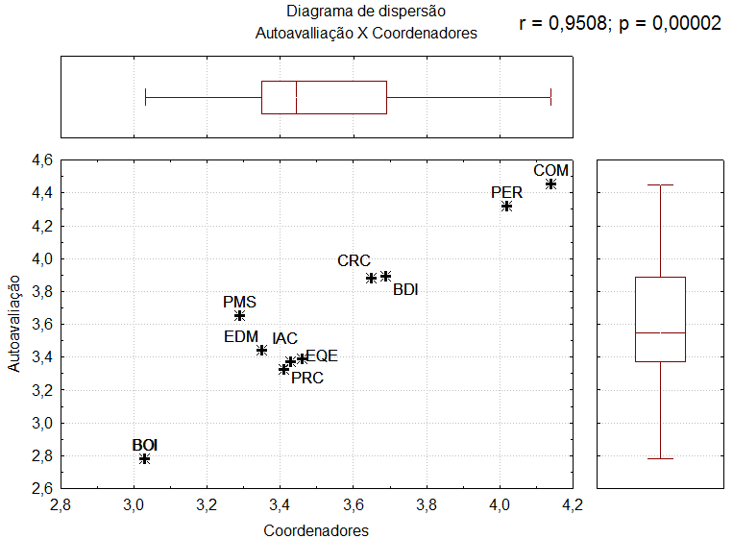
Gráfico 01: Diagrama de dispersão das competências para o escritório A
Fonte: Dados da pesquisa (2016).

Constatou-se que as competências PER e COM manifestaram as maiores avaliações e autoavaliações, com resultados superiores a 4, sendo nessa unidade contábil o maior resultado obtido para essas duas competências. Em contrapartida, a competência BOI manifestou a menor avaliação e autoavaliação, com resultado pouco acima entre 2,8 e 3. As competências CRC e BDI também manifestaram avaliações e autoavaliações altas, sendo seus resultados entre 3,6 e 4. As demais competências manifestaram resultados similares, sendo suas médias entre 3,2 e 3,8.
Os altos valores para as competências PER e COM constituiu um resultado positivo para a entidade, evidenciando a dedicação dos colaboradores com as atividades que desenvolvem com perseverança e comprometimento, o que é reconhecido pelos seus respectivos coordenadores.

4.2.2.2 Correlação entre as competências no escritório B

No escritório B o coeficiente de correlação foi muito significativo (p=0,00004), atingindo o valor 0,9001. No Gráfico 02 se ilustra a dispersão das competências para o escritório B.
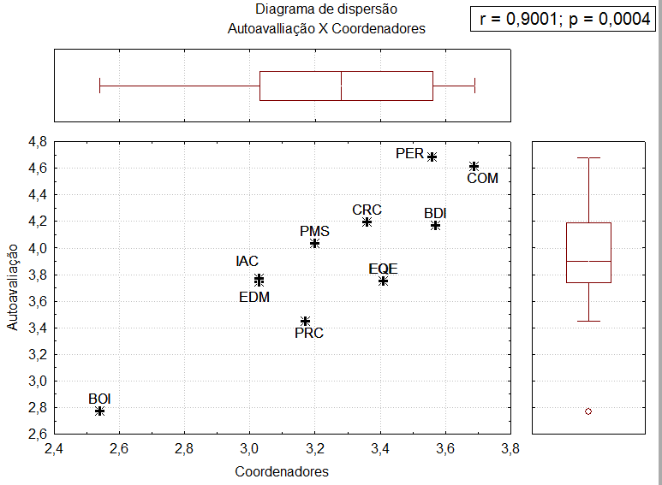
Gráfico 02: Diagrama de dispersão das competências para o escritório B
Fonte: Dados da pesquisa (2016).

A análise do gráfico possibilita observar que novamente as competências PER e COM tiveram as maiores avaliações e autoavaliações, com resultados entre 3,6 e 4,8. A competência BOI, igual que no escritório A, também teve a menor avaliação e autoavaliação, com médias 2,6 e 2,8. Além disso, a competência BOI constitui um outlier, sendo nessa unidade contábil a menor média obtida. As competências CRC e BDI também tiveram avaliações e autoavaliações altas, com valores de médias entre 3 e 4,2. Por sua parte as médias para as demais competências foram muito próximas com valores entre 3 e 4.
Verifica-se, tal qual no escritório A, que os maiores valores foram para as competências PER e COM, sendo um resultado positivo para a entidade devido à dedicação dos colaboradores, o que é reconhecido pelos coordenadores.

4.2.2.3 Correlação com base na média geral no escritório C

No escritório C a correlação também foi significativa ao 5% (p=0,0226), sendo o valor do coeficiente de correlação igual a 0,7056. O diagrama de dispersão das competências emprendedoras é exibido no Gráfico 03.
Gráfico 03: Diagrama de dispersão das competências para o escritório
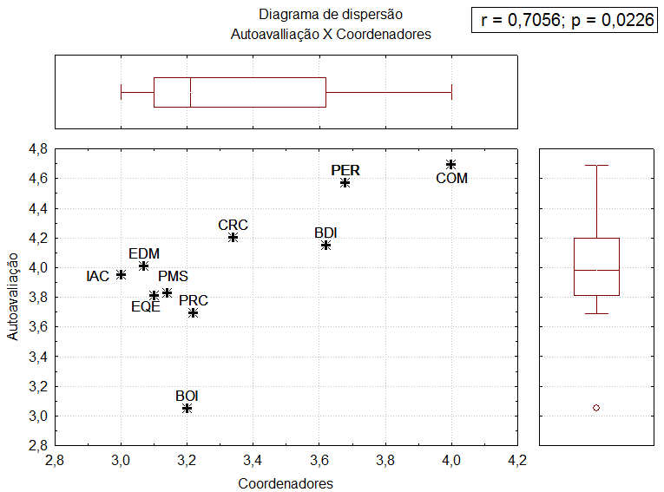
Fonte: Dados da pesquisa (2016).

Da mesma forma que nas outras unidades contábeis constatou-se que PER e COM foram as competências que apresentam as maiores médias nas autoavaliações e avaliações, com resultados entre 3,6 e 4,8. Do mesmo modo a competência BOI também apresentou a menor avaliação e autoavaliação, com médias entre 3 e 3,2, constituindo um outlier para as autoavaliações. As competências CRC e BDI também apresentaram avaliações e autoavaliações relativamente altas, com resultados entre 3,2 e 4,2. As demais competências tiveram médias das avaliações dos coordenadores e autoavaliações equivalentes àquelas dos outros escritórios.
Nesta unidade contábil também se verifica que as competências persistência e comprometimento são as que possibilitam ter um desempenho organizacional positivo, o que é apontado na autoavaliação dos colaboradores e ratificado na avaliação dos seus coordenadores.

4.2.3 Competências empreendedoras manifestas

Como última análise com os dados levantados, se avaliou se as competências empreendedoras podem se considerar manifestas nos respondentes. Para tanto, se tomou como valor que permite sua identificação o somatorio da pontuação das três questões. Como já explanado na metodologia, as competências empreendedoras são consideradas manifestas se o colaborador atingiu 13 pontos ou mais nas suas autoavaliações, ou se atingiu um total de 12 pontos ou mais nas avaliações de seus coordenadores.

4.2.3.1 Competências empreendedoras manifestas segundo as autoavaliações dos colaboradores e as avaliações dos coordenadores

As competências empreendedoras que mais se manifestaram nas três unidades contabeis conforme a autoavaliação foram o comprometimento, a persistência e a busca de informações (COM, PER e BDI), que se manifestaram respectivamente em 102, 95 e 64 colaboradores. Considerando o total de 122 respondentes, representam uma proporcionalidade de 83,65%, 77,87% e 52,46%, o que representa um resultado muito positivo ao considerar que todos esses valores superam o 50%. Os resultados destas e das demais competências sob a ótica da autoavaliação estão apresentados no Quadro 04.
 | BOI | CRC | EQE | PER | COM | BDI | EDM | PMS | PRC | IAC
A | 14 | 16 | 5 | 28 | 27 | 16 | 4 | 10 | 5 | 3
B | 1 | 23 | 6 | 38 | 42 | 27 | 15 | 22 | 5 | 13
C | 3 | 20 | 12 | 29 | 33 | 21 | 14 | 16 | 10 | 16
Total | 18 | 59 | 23 | 95 | 102 | 64 | 33 | 48 | 20 | 32
Quadro 04: Competências manifestas segundo autovaliação
Fonte: Dados da pesquisa (2016).

No que tange a avaliação dos coordenadores a partir da somativa de pontos, as competências que mais se manifestaram nos escritórios A, B e C também foram COM, PER e BDI. Entretanto, o número de colaboradores foi de 74, 63 e 43, respectivamente. Portanto ao ter uma proporcionalidade menor, atingindo os valores de 60,66%, 51,64% e 35,25%, os resultados não são tão expressivos quando comparados à autoavaliação, mas a avaliação dos coordenadores condizem com a autoavaliação dos colaboradores, evidenciando confiabilidade nos resultados. No Quadro 05 se exibem os resultados destas e das demais competências sob a ótica dos coordenadores.

 | BOI | CRC | EQE | PER | COM | BDI | EDM | PMS | PRC | IAC
A | 5 | 10 | 10 | 25 | 26 | 14 | 10 | 7 | 9 | 7
B | 1 | 16 | 16 | 19 | 24 | 18 | 3 | 10 | 10 | 9
C | 5 | 6 | 3 | 19 | 24 | 11 | 3 | 4 | 8 | 7
Total | 11 | 32 | 29 | 63 | 74 | 43 | 16 | 21 | 27 | 23
Quadro 05: Competências manifestas segundo coordenadores
Fonte: Dados da pesquisa (2016).

Ao comparar os Quadros 04 e 05, nota-se que o quantitativo de competências manifestas com base no reconhecimento do coordenador é inferior aquele da autoavaliação, todavia, percebe-se uma concordância por parte dos coordenadores para com os colaboradores na perspectiva de suas competências. Observa-se também que, das 10 competências empreendedoras avaliadas, apenas para Exigência de Qualidade e Eficiência (EQE) e Persuasão e Rede de Contatos (PRC) houve uma autoavaliação inferior a avaliação do coordenador.
No aspecto geral, percebe-se uma harmonia entre as respostas dos colaboradores com as de seus respectivos coordenadores. Por outra parte, considerando que o tempo de serviço na amostra com até 3 anos abrange 68% dos respondentes, assim como 53% tem idade de até 25 anos, e 39% estão cursando a graduação, pode dizer que houve um resultado positivo de número de competências manifestas.
Observa-se então um perfil de colaboradores jovens iniciando no mercado de trabalho com as competências COM e PER bastante expressivas. O que pode ser considerado relevante pelo fato de serem profissionais que estão passando a conhecer a rotina contábil na prática, tomando para si a dedicação e o compromisso de desempenhar as tarefas que são de sua responsabilidade. Também são colaboradores que vem desenvolvendo as demais competências à medida que passam a adquirir experiência profissional. Schmitz (2012) aponta que as competências empreendedoras vinculam-se aos comportamentos e habilidades tidos como resposta à situações no trabalho e, nessa concepção, Lenzi (2012) complementa, que não se adquirem competências empreendedoras nem se forma o perfil empreendedor de uma hora para outra, são caracteríticas indíviduais que podem ser lapidadas e que se constroem progressivamente de acordo com as vivências diárias pessoais e organizacionais.

5 CONSIDERAÇÕES FINAIS

Os resultados obtidos na pesquisa permitiram descrever o perfil empreendedor dos colaboradores de escritórios de contabilidade que compuseram a amostra nas cidades de Balneário Camboriú, Itajaí e Itapema. Para tanto trabalhou-se desde a visão dos colaboradores quanto da visão dos seus respectivos coordenadores, atingindo-se assim o objetivo inicialmente proposto.
Pode-se também notar estrutura de pessoas dos escritórios de contabilidade da região analisada, demonstrando que o interesse feminino pela profissão ser de aproximadamente 75% da população total analisada, correspondendo assim a 92 respondentes contra 30 respondentes masculinos. Percebe-se também que são em sua maioria jovens, somando 65 respondentes, ou 53%, com até 25 anos de idade, mesmo número de respondentes que ainda não possuem graduação. Outro fator evidenciado é o tempo de serviço, onde 83 respondentes possuem até 3 anos de escritório, correspondendo assim a 68% do total analisado. Com isso, pode-se traçar um paralelo entre as informações e notar que a maioria da população analisada é mulher, está realizando curso de graduação, possui até 25 anos está trabalhando a menos de 3 anos no escritório.
Tratando-se de um público predominante jovem, o perfil empreendedor se manifesta pouco, com destaque apenas para as competências comprometimento (COM), persistência (PER) e busca de informações (BDI) devido a esse fator. Tal situação se verifica nos três escritórios que participaram do levantamento de dados realizado e se reflete tanto na autoavaliação dos colaboradores quanto na avaliação dos coordenadores, como se confirma nos Graficos 06, 07 e 08.
Cabe assinalar que para traçar um paralelo entre as autoavaliações dos colaboradores e as avaliações dos coordenadores não puderam ser aproveitados os questionários não identificados, tornando-se uma limitação para a pesquisa. A demora no retorno dos questionários também foi negativo para a pesquisa.
Como sugestão derivada deste estudo para as empresas que participaram da pesquisa cabe assinalar a conveniência de desenvolver políticas com foco no perfil dos colaboradores e das competências que não se evidenciaram. Desse modo poderão se otimizar as rotinas do escritório e auxiliar no aperfeiçoamento contínuo dos seus colaboradores.
Por outra parte, considerando que nesta pesquisa se levantaram dados de só três unidades contábeis também sugere-se ampliar os estudos sobre as competências empreendedoras em outros escritórios. Nessa condição poderá se dispor de uma visão mais ampla sobre os profissionais que trabalham nessas organizações.

REFERÊNCIAS

ANTONELLO, C. S. A metamorfose da aprendizagem organizacional: uma revisão crítica. In: RUAS, R. L.; ANTONELLO, C. S.; BOFF, L. H. e colaboradores. Os novos horizontes da gestão: Aprendizagem organizacional e competências. Porto Alegre: Bookman, 2005.
BITTENCOURT, C. C. A gestão de competências gerenciais: a contribuição da aprendizagem organizacional. Tese (Doutorado). Universidade Federal do Rio Grande do Sul. Porto Alegre, 2001.
BRANDÃO, H. P.; GUIMARÃES, T. de A. Gestão de competências e gestão de desempenho: tecnologias distintas ou instrumentos de um mesmo construto? In: XXIII Encontro Nacional dos Programas de Pós-Graduação em Administração, Foz do Iguaçu: Anais... ENANPAD, 1999.
CARBONE, P. P.; et. al. Gestão por competências e gestão do conhecimento. Rio de Janeiro: FGV, 2005.
CARBONE, P. P.; et. al. Gestão por competências e gestão do conhecimento. 3.ed. Rio de Janeiro: FGV, 2009.
DURAND, T. Forms of incompetence. In: Fourth International Conference on Competence-Based Management, Oslo: Proceedings.. Norwegian School of Management, 1998.
DURAND, T. L’alchimie de lacompétence. Revuefrançaise de gestion, n. 160, p. 261-291, 2006.
FAVERO, L. P.; et. al. Análise multivariada de dados: modelagem multivariada para tomada de decisões. Elselvier: Rio de Janeiro, 2009.
GIL, A. C. Como elaborar projetos de pesquisa. 4 ed. São Paulo: Atlas, 2007.
GIL, A. C. Metódos e técnicos de pesquisa social. 6 ed. São Paulo: Atlas, 2008.
HAIR Jr., J. F,; BLACK, W. C.; BABIN, B. J.; ANDERSON, R. E.; TATHAM, R. L. Análise multivariada de dados. 5. ed., Porto Alegre: Bookman, 2009.
LE BOTERF, G. Desenvolvendo as competências dos profissionais. 3. ed. Porto Alegre: ArtMed, 2003.
LENZI. C. F. Talentos inovadores na empresa: como identificar e desenvolver empreendedores corporativos. Curitiba: Intersaberes, 2012
LIZOTE, S. A. Relação entre competências empreendedoras, comprometimento organizacional, comportamento intraempreendedor e desempenho em universidades. Tese (Doutorado em Administração e Turismo), Universidade do Vale do Itajaí UNIVALI, 2013.
MAMEDE, M. I. B.; MOREIRA, M. Z. Perfil de competências empreendedoras dos investidores Portugueses e Brasileiros: Um estudo comparativo na rede hoteleira do Ceará. In: ENCONTRO DA ASSOCIAÇÃO NACIONAL DE PÓS-GRADUAÇÃO E PESQUISA EM ADMINISTRAÇÃO, 29., 2005, Brasília. Anais... Brasília: ANPAD, 2005.
RABAGLIO, M. O. Seleção por competências. São Paulo, 2. ed. Educator, 2001.
SCHMITZ, A. L. F. Competências empreendedoras: os desafios dos gestores de instituições de ensino superior como agentes de mudanças. Tese (Doutorado em Engenharia e Gestão do Conhecimento), Centro Tecnológico, Universidade Federal de Santa Catarina, Florianópolis, 2012.
VIEIRA, F. P. Gestão, baseada nas competências, na ótica dos gestores, funcionários e clientes, na empresa de assistência técnica e extensão rural do estado de Rondônia. Dissertação de mestrado apresentado na Universidade Federal de Santa Catarina, Florianópolis, 2002.
ZAMPIER, M. A.; TAKAHASHI, A. R. W. Competências empreendedoras e processos de aprendizagem empreendedora: modelo conceitual de pesquisa. Cadernos EBAPE.BR, Rio de Janeiro, Edição Especial, v. 9, p. 565-585, 1994.
ZARIFIAN, P. Objetivo competência: por uma nova lógica. São Paulo: Atlas, 2001.

